Wir filzen ein Mobile

Die Schüler filzen für das Schulhaus ein Windspiel (Mobile) in den Regenbogenfarben.

1. Material: Filzwolle, Seifenlauge (Schmierseife), Essigwasser
2. Arbeitsplatz: Unterlage (z.B. altes Handtuch), Noppenfolie, Schüssel für Seifenlauge
3. Faktoren zum Filzen: Wärme, Mechanik, Seife, Feuchtigkeit

4. Durchführung:
- Schüler betrachten Filzwolle, wählen eine Farbe aus
- Lehrervorarbeit:
Arbeitstechnik Nassfilzen:
- Strang aus Wollvlies zupfen
- mit Seifenlauge besprühen
- Fasern anfilzen
- mit vorsichtigem Druck rollen
- Druck steigern
- mit fester geschlossener Oberfläche walken
- kalt in Essigwasser auswaschen
- Schüler filzen mit ihrer gewählten Filzwolle eine feste Rolle

5. Fertigstellung:
- Die Schüler ordnen die einzelnen Rollen nach den Regenbogenfarben
- Auffädeln der gefilzten Rollen mit Abstandshalter (Perle)
- Aufhängen der Stränge: Schüler erkennen, dass sich die Filzrollen durch Luftbewegung in alle Richtungen drehen

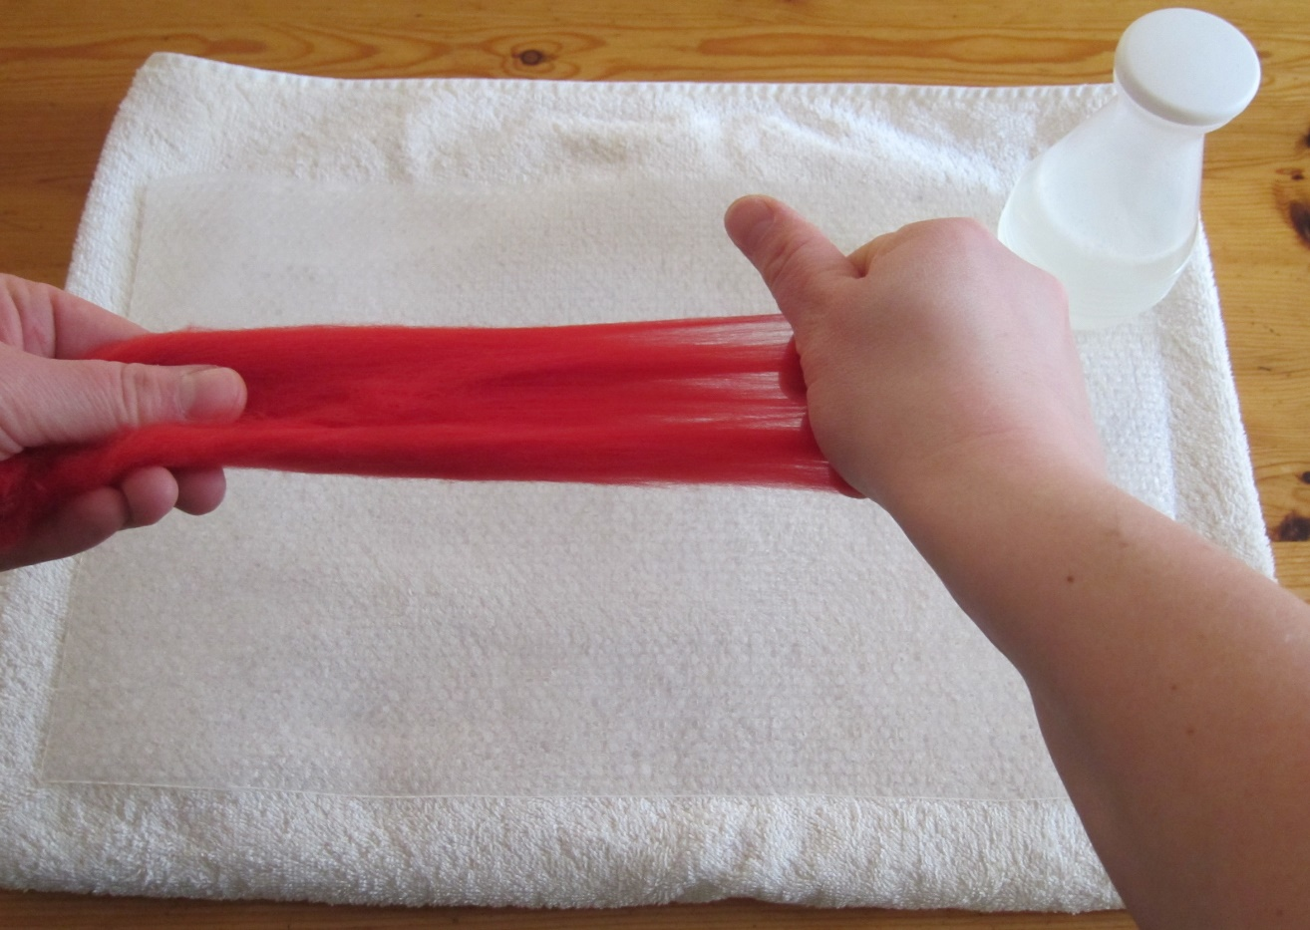

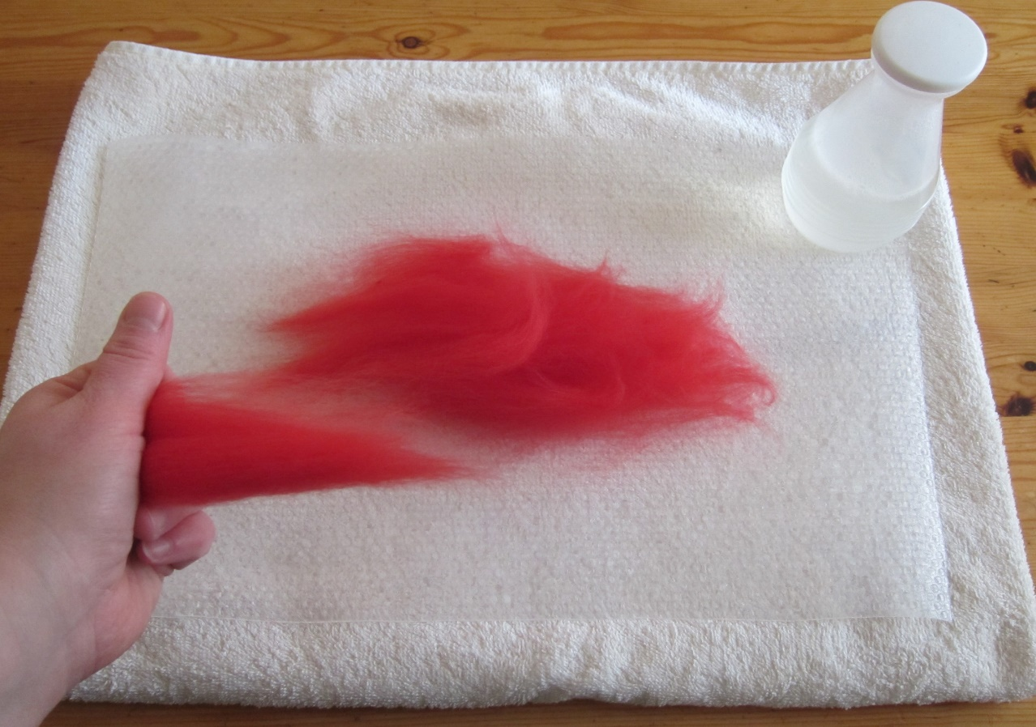

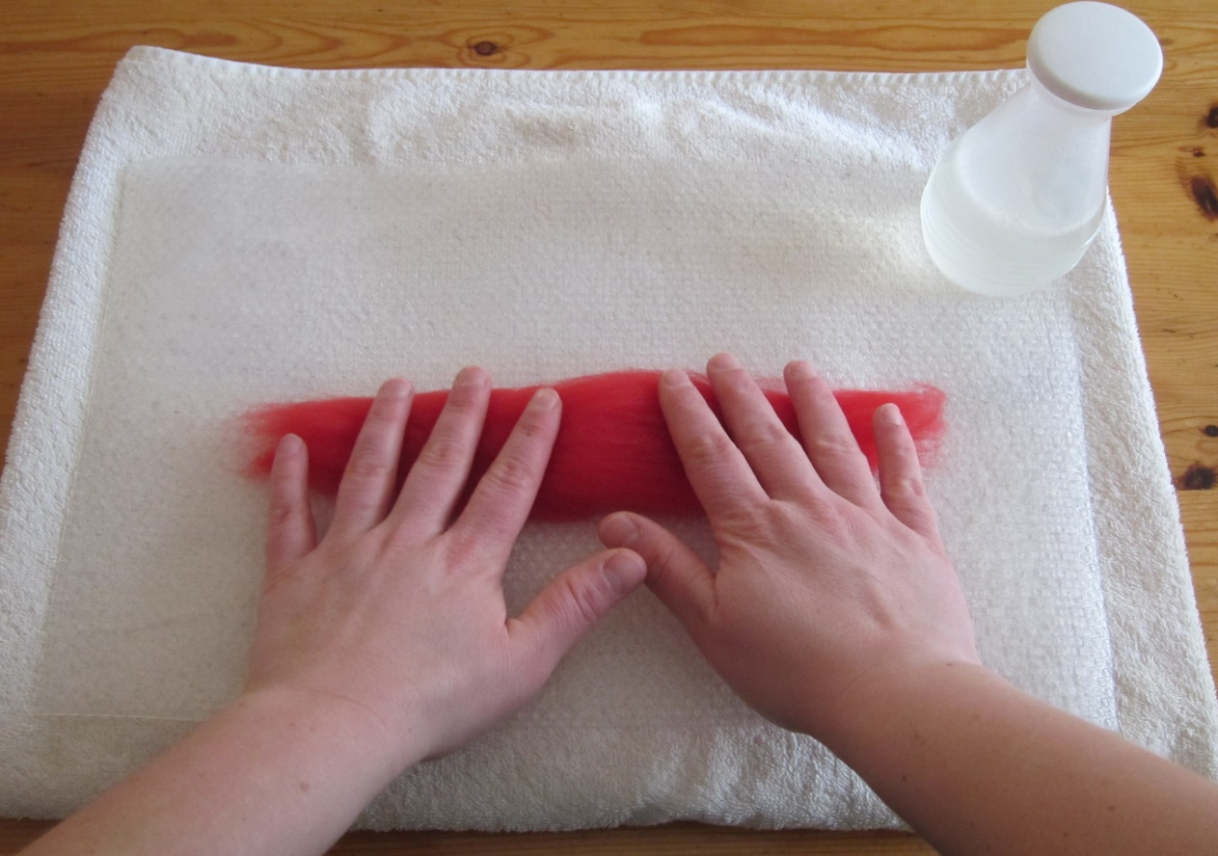

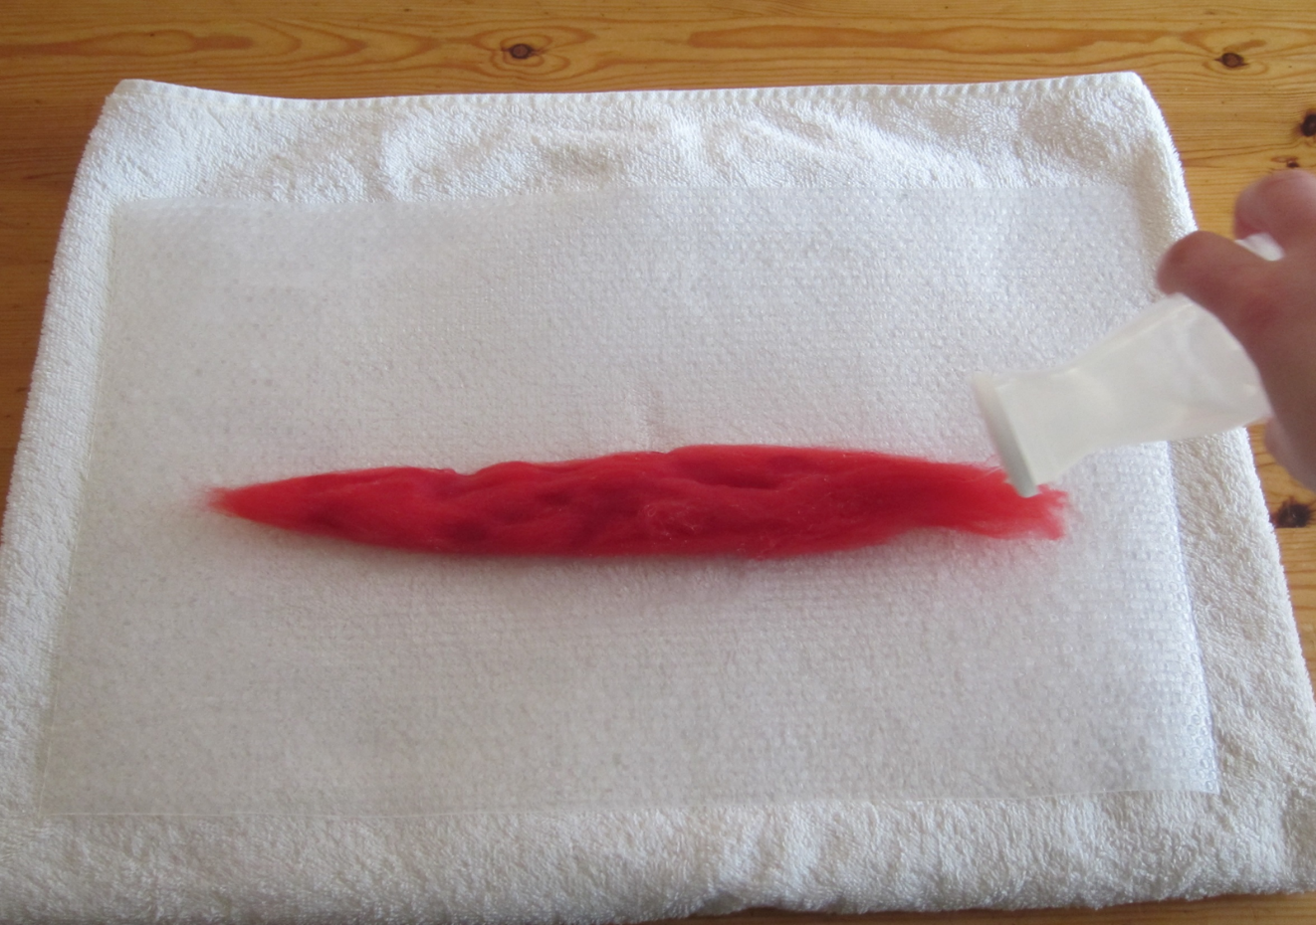

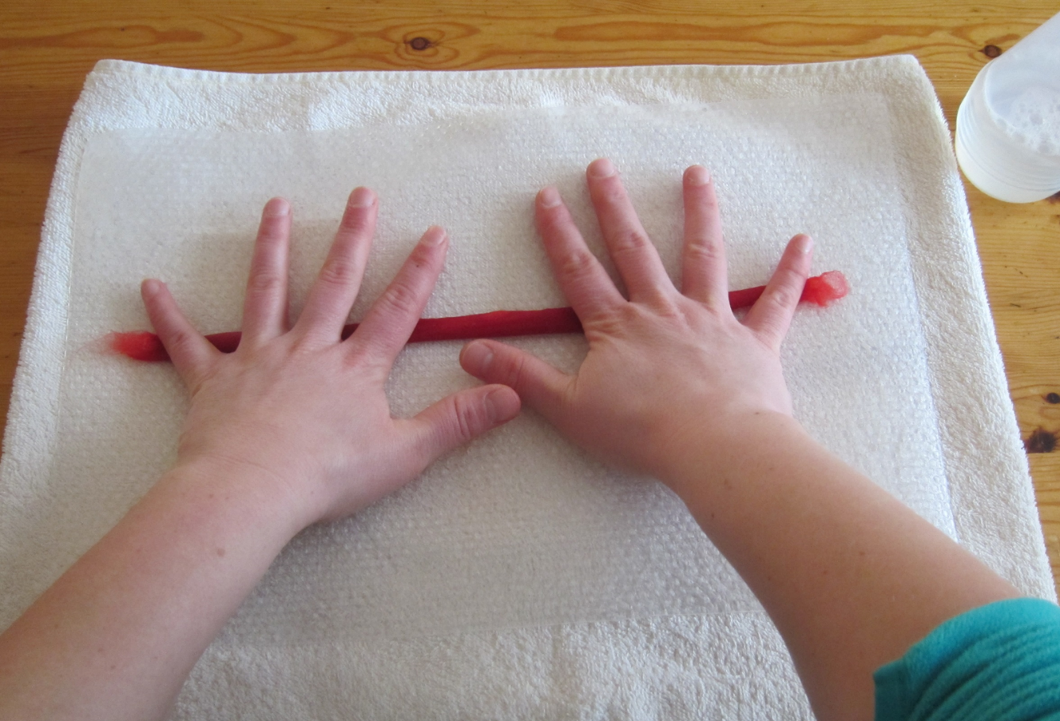

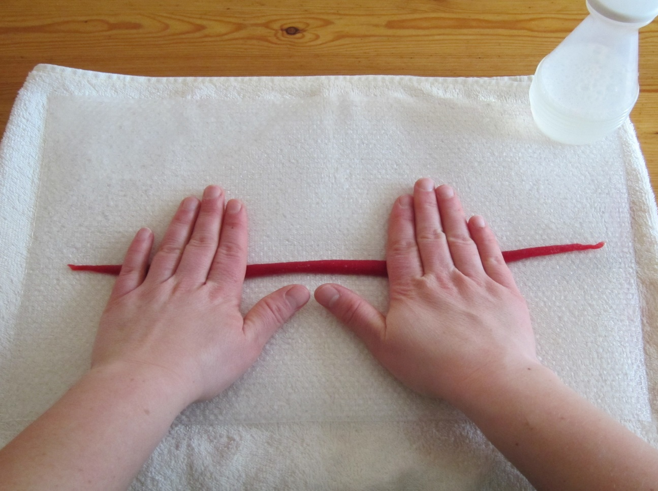

We felt a wind chime

The students felt a wind chime (mobile) in the colours of the Rainbow for the schoolhouse.

1. Material: wool, SOAP, water with vinegar
2. Work place: Underlay (for example old towel), bubble wrap, bowl of soapy water
3. Factors for felting: mechanics, heat, moisture, SOAP

4. Implementation:
- Students look at wool, select a color
- Teacher preparation:
Work equipment wet felting:
- Pluck strand of wool fleece
- spray with soapy water
- Fibers to felting
- with careful pressure roll
- Pressure increase
- walking with fixed closed surface
- cold rinse in vinegar water
• Students felt a fixed role with their chosen felt wool

5. Completion:
- students arrange each of the roles according to the colours of the rainbow
- Thread the rolls with pearls
- Hang up the strands: students recognize that the felt rolls turn by air movement in all directions

With your hand in thin portions pluck felt wool

the small portions layers each other like roof tiles

carefully roll the dry felted wool in one direction

slightly wet with soapy water

Felting with very light pressure on: only in one direction, then front and back

always hot water and more and more pressure

